 |  | 6260售达方、送达方显示手机字段
 |  | 软件技术规格说明书
 |  | QMS2013
文件版次： | QMS2013
 |  | 文档编号
 |  | 分册名称 | MDM20150518 |  |  | 版本号 | 1.0
 |  | 总页数 |  |  |  | 第册/共册
 |  | 编制 |  | 正文 |  | 附录
 |  |  |  | 审批 |  | 生效日期
 |  | 沈阳东软软件股份有限公司

修改记录
版本号 | 变更控制报告  编号 | 更改条款及内容 | 更改人 | 审批人 | 更改日期
V1.0 |  |  | 刘志龙

目 录

1 引言 5
1.1 文档编制目的 5
1.2 背景 5
2 软件概述 5
2.1 软件范围定义 5
2.2 系统特性概述 5
3 接口需求 6
3.1 用户界面 6
3.2 软件接口 6
4 需求规格 7
4.1 逻辑数据分析（DA-1） 7
4.1.1 系统特性说明 7
4.1.2 功能需求 7
4.1.3 界面需求 7
4.2 接口数据分析（DA-2） 8
4.2.1 系统特性说明 8
4.2.2 功能需求 8
4.2.3 界面需求 8
4.3 数据明细分析（DA-3） 8
4.3.1 系统特性说明 8
4.3.2 功能需求 9
4.3.3 界面需求 9
4.4 统计数据分析（DA-4） 9
4.4.1 系统特性说明 9
4.4.2 功能需求 9
4.4.3 界面需求 10
4.4.4 统计界面需求 10
5 数据库功能需求 11
5.1 数据表需求 11

1 引言

文档编制目的

1、6260售达方、送达方显示手机字段

背景

1、6260售达方、送达方显示手机字段

接口需求

用户界面

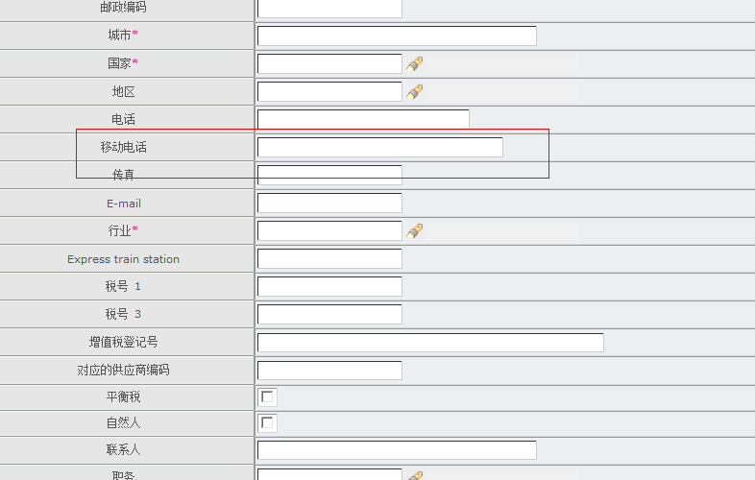

软件接口
- <cols dbName="CUSTOMER_NAME" DataType="VARCHAR">CUSTOMER_NAME</cols>
- <cols dbName="NAME2" DataType="VARCHAR">NAME2</cols>
- <cols dbName="CONTACT_PERSON" DataType="VARCHAR">CONTACT_PERSON</cols>
- <cols dbName="CONTACT_PERSON_DEPARTMENT" DataType="VARCHAR">CONTACT_PERSON_DEPARTMENT</cols>
- <cols dbName="SEARCH_TERMS" DataType="VARCHAR">SEARCH_TERMS</cols>
- <cols dbName="STREET" DataType="VARCHAR">STREET</cols>
- <cols dbName="DISTRICT" DataType="VARCHAR">DISTRICT</cols>
- <cols dbName="POSTAL_CODE" DataType="VARCHAR">POSTAL_CODE</cols>
- <cols dbName="CITY" DataType="VARCHAR">CITY</cols>
- <cols dbName="CUSTOMER_COUNTRY" DataType="VARCHAR">CUSTOMER_COUNTRY</cols>
- <cols dbName="REGION" DataType="VARCHAR">REGION</cols>
- <cols dbName="TELEPHONE" DataType="VARCHAR">TELEPHONE</cols>
- <cols dbName="MOBILE_PHONE" DataType="VARCHAR">TELEPHONE</cols>
- <cols dbName="FAX" DataType="VARCHAR">FAX</cols>
- <cols dbName="EMAIL" DataType="VARCHAR">EMAIL</cols>
- <cols dbName="INDUSTRY" DataType="VARCHAR">INDUSTRY</cols>
- <cols dbName="BAHNE" DataType="VARCHAR">BAHNE</cols>
- <cols dbName="TAX_NUMBER1" DataType="VARCHAR">TAX_NUMBER1</cols>
- <cols dbName="TAX_NUMBER3" DataType="VARCHAR">TAX_NUMBER3</cols>
- <cols dbName="VAT_REG_NO" DataType="VARCHAR">VAT_REG_NO</cols>
- <cols dbName="VENDOR" DataType="VARCHAR">VENDOR</cols>
- <cols dbName="EQUALIZATION_TAX" DataType="VARCHAR">EQUALIZATION_TAX</cols>
- <cols dbName="NATURAL_PERSON" DataType="VARCHAR">NATURAL_PERSON</cols>
- <cols dbName="EDI_COMMENTS" DataType="VARCHAR">EDI_COMMENTS</cols>

- <cols dbName="BANK_COUNTRY" DataType="VARCHAR">BANK_COUNTRY</cols>
- <cols dbName="BANK_KEY" DataType="VARCHAR">BANK_KEY</cols>
- <cols dbName="BANK_NAME" DataType="VARCHAR">BANK_NAME</cols>
- <cols dbName="BANK_REGION" DataType="VARCHAR">BANK_REGION</cols>
- <cols dbName="STREET_ROOM" DataType="VARCHAR">STREET_ROOM</cols>
- <cols dbName="CITY_STREET_ROOM" DataType="VARCHAR">CITY_STREET_ROOM</cols>
- <cols dbName="BANK_ACCOUNT" DataType="VARCHAR">BANK_ACCOUNT</cols>
- <cols dbName="BANK_CATEGORY" DataType="VARCHAR">BANK_CATEGORY</cols>
- <cols dbName="SWIFT" DataType="VARCHAR">SWIFT</cols>
- <cols dbName="BANK_GROUP" DataType="VARCHAR">BANK_GROUP</cols>
- <cols dbName="POST_BANK_FLAG" DataType="VARCHAR">POST_BANK_FLAG</cols>
- <cols dbName="ACCOUNT_HOLDER" DataType="VARCHAR">ACCOUNT_HOLDER</cols>
- <cols dbName="CONTROL_KEY" DataType="VARCHAR">CONTROL_KEY</cols>
- <cols dbName="COLLECTION_AUTHORIZATION" DataType="VARCHAR">COLLECTION_AUTHORIZATION</cols>
- <cols dbName="IBAN_CODE" DataType="VARCHAR">IBAN_CODE</cols>
- <cols dbName="RECON_ACCOUNT" DataType="VARCHAR">RECON_ACCOUNT</cols>
- <cols dbName="SORT_KEY" DataType="VARCHAR">SORT_KEY</cols>
- <cols dbName="CASH_MANAGEMENT_GROUP" DataType="VARCHAR">CASH_MANAGEMENT_GROUP</cols>
- <cols dbName="TERMS_OF_PAYMENT" DataType="VARCHAR">TERMS_OF_PAYMENT</cols>
- <cols dbName="PAYMENT_METHODS" DataType="VARCHAR">PAYMENT_METHODS</cols>
- <cols dbName="HOUSE_BANK" DataType="VARCHAR">HOUSE_BANK</cols>
- <cols dbName="DUNNPROCEDURE" DataType="VARCHAR">DUNNPROCEDURE</cols>
- <cols dbName="SALES_OFFICE" DataType="VARCHAR">SALES_OFFICE</cols>
- <cols dbName="CUSTOMER_GROUP" DataType="VARCHAR">CUSTOMER_GROUP</cols>
- <!-- ADD 20110519 BAOCHH -->
- <cols dbName="CUSTOMER_GRP4" DataType="VARCHAR">CUSTOMER_GRP4</cols>
- <cols dbName="CUSTOMER_GRP5" DataType="VARCHAR">CUSTOMER_GRP5</cols>
- <cols dbName="CURRENCY" DataType="VARCHAR">CURRENCY</cols>
- <!-- add 20110714 baochh-->
- <cols dbName="INCOTERMS" DataType="VARCHAR">INCOTERMS</cols>
- <cols dbName="PORT" DataType="VARCHAR">PORT</cols>

- <cols dbName="PRICE_GROUP" DataType="VARCHAR">PRICE_GROUP</cols>
- <cols dbName="DELIVERING_PLANT" DataType="VARCHAR">DELIVERING_PLANT</cols>
- <cols dbName="ACCT_ASSGMT_GROUP" DataType="VARCHAR">ACCT_ASSGMT_GROUP</cols>

- <cols dbName="TAX_CLASSIFICATION" DataType="VARCHAR">TAX_CLASSIFICATION</cols>

- <cols dbName="SALES_REP" DataType="VARCHAR">SALES_REP</cols>
- <cols dbName="SALES_AGENT" DataType="VARCHAR">SALES_AGENT</cols>
- <cols dbName="PAYER_PARTNER" DataType="VARCHAR">PAYER_PARTNER</cols>
- <cols dbName="BILL_TO_PARTNER" DataType="VARCHAR">BILL_TO_PARTNER</cols>
- <cols dbName="KEY_ACCOUNT_MANAGER" DataType="VARCHAR">KEY_ACCOUNT_MANAGER</cols>
- <cols dbName="FORWARD_AGENT" DataType="VARCHAR">FORWARD_AGENT</cols>
- <cols dbName="CUSTOMER_GRP3" DataType="VARCHAR">CUSTOMER_GRP3</cols>
- <cols dbName="DIVISION99_FLAG" DataType="VARCHAR">DIVISION99_FLAG</cols>
- <cols dbName="PAYMENT99" DataType="VARCHAR">PAYMENT99</cols>
- <cols dbName="SALES_REP99" DataType="VARCHAR">SALES_REP99</cols>
- <cols dbName="SALES_AGENT99" DataType="VARCHAR">SALES_AGENT99</cols>
- <cols dbName="KEY_ACCOUNT_MANAGER99" DataType="VARCHAR">KEY_ACCOUNT_MANAGER99</cols>
- <cols dbName="FORWARD_AGENT99" DataType="VARCHAR">FORWARD_AGENT99</cols>

- <cols dbName="CREDIT_LIMIT" DataType="VARCHAR">CREDIT_LIMIT</cols>
- <cols dbName="CREDIT_TEXT" DataType="VARCHAR">CREDIT_TEXT</cols>
- <cols dbName="CREDIT_TEXT_TEMP" DataType="VARCHAR">CREDIT_TEXT_TEMP</cols>
- <cols dbName="START_ACTIVE_DATE" DataType="VARCHAR">START_ACTIVE_DATE</cols>
- <cols dbName="END_ACTIVE_DATE" DataType="VARCHAR">END_ACTIVE_DATE</cols>

数据库功能设计

数据表设计
